Suyun Elektrolizi
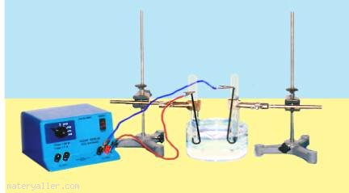
Deneyin Amacı :
SUYUN ELEKTRİK AKIMININ ETKİSİYLE ELEMENTLERİNE AYRILMASININ GÖZLENMESİ

Deney Malzemeleri :
Güç kaynağı (veya 9V pil), deney tüpü- 2 adet, çelik elektrot-2 adet, krokodil kablo, cam çubuk, damlalık, üç ayak, statif çubuk, beherglas (800 ml), bunzen kıskacı, su, sülfirik asit veya sodyum karbonat

Teorik Bilgi :
Bir bileşiğin elektrik yardımıyla bileşenlerine ayrılma olayına “elektroliz” denir. Herhangi bir bileşiğin elektrolizinde bileşiğin anyonu anottan, katyonu ise katottan açığa çıkar. Elektroliz düzeneğinde pozitif ve negatif kutupların her ikisine birden “elektrot” denir. Güç kaynağının pozitif kutbuna bağlanan elektrot “anot” , negatif kutbuna bağlanan ise” “katottur”. İki kutup arasında elektrik taşınmasını sağlayan iletken çözeltiye “elektrolit” denir. Suyun elektrolizinde katotta ( - ) “hidrojen, anotta( + ) ise oksijen gazı toplanır. Deney sırasında bir süre sonra tüplerde toplanan hidrojen gazı hacim olarak oksijen gazının iki katı olur. Yapılan deneyde yaklaşık olarak 1 coulomb’luk yükün devreden geçmesi halinde yaklaşık olarak 0,12 cm3 hidrojen, 0,06 cm3 oksijen gazının açığa çıktığı görülmüştür.

Deneyin Yapılışı :
1-Bir beherglas içerisine 500 ml su koyunuz. İçine az miktar sülfirik asit veya 30 gr kadar çamaşır sodası (Na2CO3) koyarak çözeltinizi hazırlayınız.

2-İki deney tüpünü de hazırladığınız çözeltiyle ağzına kadar doldurunuz. Sonra hava almayacak şekilde parmağınızla kapatarak ters çeviriniz ve beherglas içerisindeki çözeltiye daldırınız. Tüpleri Bunzen kıskacıyla sabitleyiniz.

3-Elektrotların uçlarını şekilde görüldüğü gibi tüplerin içlerine yerleştiriniz. Krokodilleri elektrotlara bağlayarak, diğer uçlarını güç kaynağının doğru akım çıkışına bağlayınız.

4-Tüplerdeki gaz birikmesi sona erdikten sonra yine hava almayacak şekilde sudan çıkarınız. Tüplere kibrit alevi yaklaştırdığınızda patlayarak yanan gaz hidrojen (yanıcı gaz), alevi daha parlak yakan gaz ise oksijen (yakıcı gaz) gazıdır.

Deneyin Sonucu :
Suyun elektrolizinde; ( - ) kutba bağlı olan tüpte iki hacim hidrojen ,

( + ) kutba bağlı olan tüpte bir hacim oksijen gazı toplanır.

